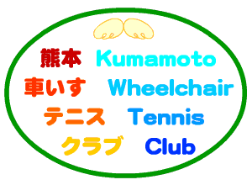 くまもと車いすテニス体験会

１． 目 的 車いすテニス競技の普及と車いすテニスを通じて障がいのある方の社会参加・社会貢献へ
の意欲を高め、垣根のない共生社会づくりを目指します。

２． 主 催 熊本車いすテニスクラブ

３． 共 催 NPO法人 九州車いすテニス協会

４． 協 賛 熊本リバティライオンズクラブ、 <南関あげ>（株）塩山食品、株式会社熊本菓房
有）スポーツショップ・ベスト、株式会社かんぽ生命保険

５． 協 力 熊本県理学療法士協会、熊本県庁TC、熊本保健科学大学、チームチャレンジャー
株式会社肥後銀行テニスクラブ、九州看護福祉大学

６． 会 期 ２０２４年６月２９日（土）・３０日（日） １３：３０～１５：３０（１３時～受付）
＊雨天時決行致します。

７． 会 場 熊本県民総合運動公園 パークドーム （砂入り人工芝１面）
〒861-8012熊本市東区平山町2776 （電話：０９６－３８８－２１８０）

８. 事務局 〒８６４－００１１ 熊本県荒尾市下井手１５４６
塚本 直子（携帯電話）090-3321-0890 メール： santa777naoko@icloud.com

９．締め切り ２０２４年 ６月２３日（日） ＊当日は運動靴の準備をお願いします。

お知らせ！くまモンがみんなの応援にやって来るよ～🍉

６月２９日（土）1５時から！ お楽しみに～！

・・・・・・・・・・・・・・・・・・・・・・・・・・・・・・・・・申込書・・・・・・・・・・・・・・・・・・・・・・・・・・・・・・・・・・・・・・・・

氏名 カナ

郵便番号 ご住所

生年月日 / / 連絡先（携帯）

障がいをお持ちの方は障がい名をお知らせいただけますと車いすのベルトなどの付属品をご準備致します。
（ ）
参加希望日に〇をお願いします。 ６月２９日（土） ６月３０日（日）

